Pressekontakt:  CONEC Elektronische Bauelemente GmbH  Katja Schade  Tel.: 02941/765-85  Fax: 02941/765-65 | Ostenfeldmark 16  D-59557 Lippstadt  www.conec.com | 

Pressemitteilung 01.03/2022

Titel: Umspritzte Wanddurchführungen M8x1 /M12x1 – z.B. für die Überführung von Daten aus der
IP67 Welt in die IP20 Welt im Schaltschrank
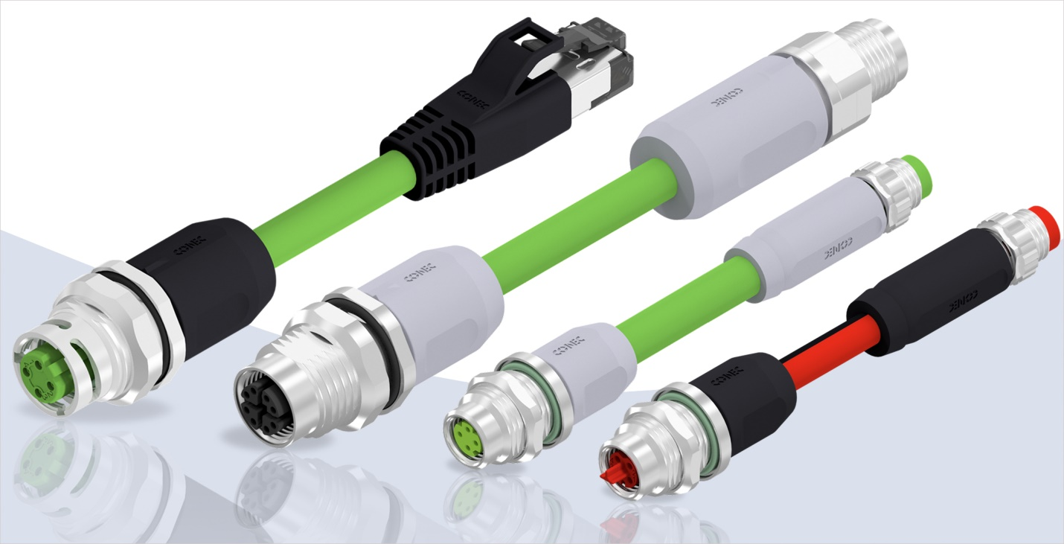
Bildtext: M8x1/M12x1 Flansche mit Leitung, D-, P-, X-codiert

Die immer weiter ansteigende Komplexität von Maschinen und Anlagen mit einer Vielzahl von Sensoren und Aktoren macht es notwendig, Daten zu zentralen oder auch dezentralen Gehäusen bzw. Schaltschränken zu verteilen.

Um beispielsweise die Überführung dieser Daten von der IP67-Welt mit ihren meist dezentralen Verteilermodulen hin in die IP20-Welt im Schaltschrank zu ermöglichen, hat CONEC (un-)geschirmte Wanddurchführungen mit rückseitig angeschlossener Leitung im Programm.

So ergibt sich die Möglichkeit, Daten mit Hilfe von M8x1 oder M12x1 Steckverbindern in das Innere von Geräten oder Schaltschränken zu führen. Dort kann mittels Steckverbindern der direkte Anschluss an Komponenten, z.B. zu Speicherprogrammierbaren Steuerungen oder Industrie-PCs, erfolgen.

Die Flansche sind als umspritzte Kupplungsausführung mit unterschiedlichen Codierungen lieferbar, um beispielsweise eine Industrial-Ethernet-Übertragung (100 Mbit/s bzw. 10Gbit/s.) oder auch eine Übertragung des EtherCatP-Protokolls zu realisieren.

Für die Baugröße M12x1 ist alternativ zur Standard Schraubverriegelung ein Schnellverriegelungssystem mit Bajonett-Verschluss lieferbar. So wird eine sichere und dichte Verbindung werkzeuglos mit lediglich einer Viertelumdrehung geschaffen.
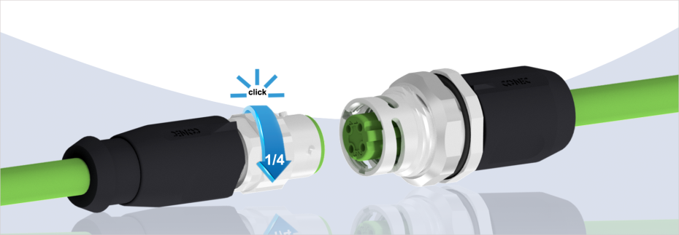

Durch die robuste Umspritzung und das Flanschgehäuse mit Befestigungsgewinde gibt es nun die Möglichkeit, Leitungen mit Steckverbindern auch außerhalb von Gehäusen zu befestigen, z.B. mit Haltewinkeln direkt an Energieketten.

Die zweite Seite kann kundenspezifisch mit vielen Steckverbindern aus dem CONEC-Programm ausgeführt werden.
Optionale Farbvarianten sowie kundenspezifische Schriftzüge runden das Angebot ab.

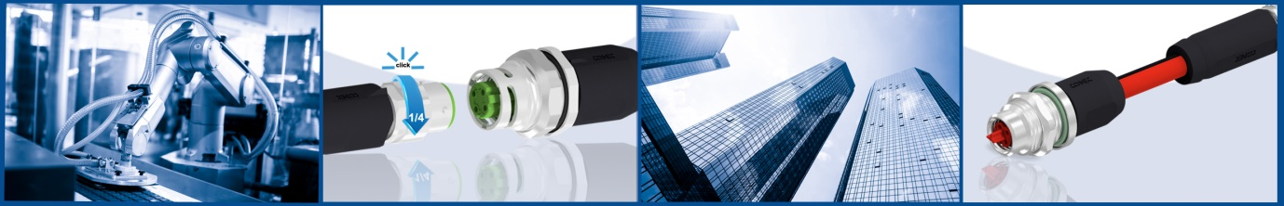

Anwendungsfelder:
- Automatisierungstechnik
- Gehäusetechnik
- Prozesstechnik
- Test- und Prüfgeräte

Vorteile:
- 360 ° geschirmt (optional)
- Befestigungsgewinde oder alternativ Bajonett-Schnellverschluss
- Schutzgrad IP67 im gesteckten Zustand
- Kundenspezifische Beschriftung auf Anfrage

Technische Daten:

 | Wanddurchführung
Baugröße | M8x1 |  | M12x1
Anzahl Kontakte | 4 | 4 | 4 | 8
Codierung | D | P | D | X
Schirmung | ✓ |  | ✓ | ✓
Bemessungsspannung | 48 V AC/ 60 V DC |  | 160 V AC/DC | 48 V AC/DC
Strombelastbarkeit | 4 A @ 40 °C |  |  | 0,5 A @ 40 °C
Temperaturbereich | -30 °C - +80 °C
Kontaktoberfläche | Gold über Nickel
Schutzgrad | IP67 (im gesteckten Zustand)

